SUJET

Option B Électronique et Communications
Partie 1 Domaine Professionnel
Durée 4 h - Coefficient 3

L’objectif de cette étude est de vérifier que les informations AIS de position du « Victor Hugo » sont bien disponibles sur le bus CAN du navire de pêche « Hermes 1 ». Ces informations sont reçues par le navire de pêche « Hermes 1 » grâce à la radio VHF RT1050-AIS.
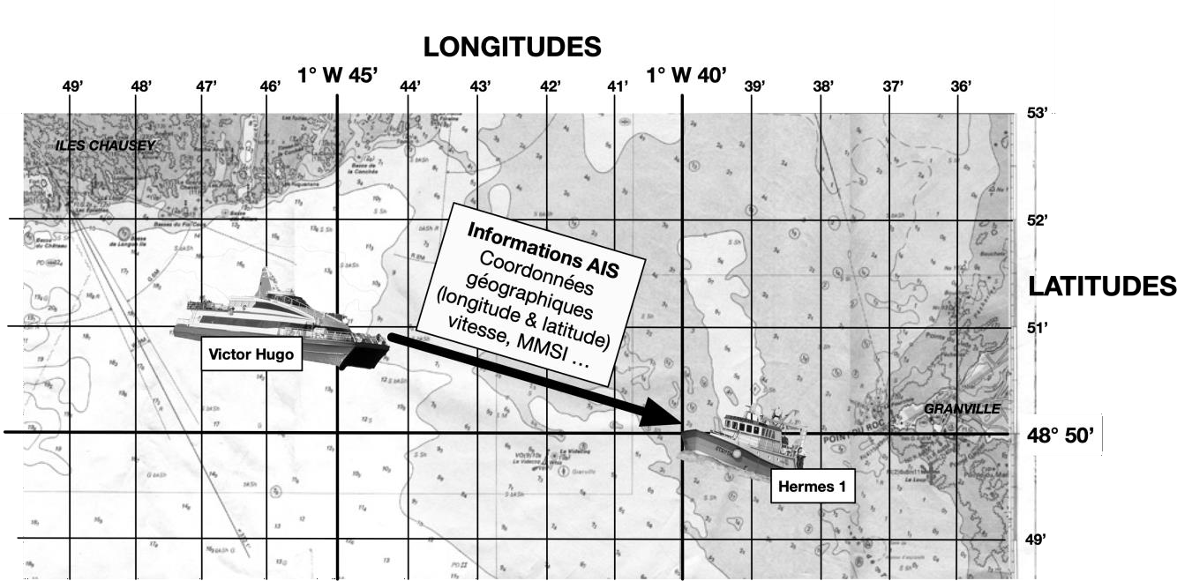
Nous nous intéresserons aux informations contenues dans le message AIS N°1 défini par l’Union Internationale des Télécommunications. Les informations principales contenues dans ce message sont : les coordonnées géographiques, la vitesse et le MMSI (Identifiant unique d’un navire).

Partie A. Codage des informations à transmettre.

Problématique : Coder les informations de position AIS transmises par le navire

« Victor Hugo ».

Les coordonnées de positionnement du navire « Victor Hugo » sont :
- une latitude de 48° 51’ 0’’ Nord
- une longitude de 1° 45' 3,6" Ouest.
On se propose de déterminer les informations de longitude émises.
Les valeurs correspondant à la latitude sont données sur le document réponses DR-Pro1.
Les pages DOC2, DOC3 et DOC4 de la documentation indiquent la méthode de codage employée.

Q1. Calculer la longitude Lon_DD du navire « Victor Hugo » en coordonnées Degré Décimaux DD. Justifier le calcul et reporter cette valeur sur le document réponses DR-Pro1.

Q2. Calculer la valeur Lon_AIS et reporter cette valeur sur le document réponses DR-Pro1.

Le message AIS numéro 1 utilise 32 bits pour coder numériquement la longitude et la latitude. La longitude Lon_AIS est négative (Ouest) ou positive (Est).
Sa valeur binaire non signée (positive) est égale à :
0b 0000 0001 0000 1011 0010 1110 0111 0000.

Q3. Donner la valeur binaire négative correspondante. Reporter la valeur hexadécimale correspondante sur le document réponses DR-Pro1.

Partie B. Analyse du récepteur radio AIS

Problématique : Vérifier que le récepteur permet d’extraire le signal radio AIS porteur de l’information

Le récepteur radio AIS est intégré à la radio VHF RT 1050-AIS (voir dossier de présentation). On se propose de compléter tout d’abord le diagramme des cas d’utilisation de la radio.

Q4. Compléter sur le document réponses DR-Pro1, le diagramme des cas d’utilisation avec les propositions indiquées (reporter le numéro de la proposition).

Le signal RF est émis par le « Victor Hugo » à une fréquence FRF de 162,025 MHz.
Dans le récepteur, le circuit réalisant la démodulation à une fréquence maximale de travail de 1 MHz.
Pour démoduler les informations, le récepteur radio doit réaliser 2 transpositions de fréquences. L’ibd de la fonction réception est donné dans le dossier de présentation page PR4.

Q5. Repérer, sur le diagramme de la réponse en fréquence du filtre d’antenne du document réponses DR-Pro2, par une droite verticale, la fréquence FRF.

Q6. Relever la valeur de l’atténuation (en dB) réalisée par le filtre d’antenne pour cette fréquence FRF.

Q7. Donner la valeur de la fréquence intermédiaire FI1.

La fréquence du signal de sortie M1 du multiplieur 1 est FM1 = FRF1 – FOL.

Q8. Calculer la valeur numérique de FOL pour que FM1 = FI1.

L’inconvénient majeur des récepteurs superhétérodynes est la réception d’une fréquence appelée fréquence image FIMG. La valeur de cette fréquence est égale à FOL – FI1. Pour supprimer ou atténuer très fortement cette fréquence, on utilise un filtre d’antenne.

Q9. Calculer la valeur numérique de la fréquence image FIMG.

Q10. Repérer, sur le diagramme de la réponse en fréquence du filtre d’antenne du document réponses DR-Pro2, par une droite verticale, la fréquence FIMG.

Q11. Relever la valeur approximative de l’atténuation (en dB) réalisée par le filtre d’antenne pour la fréquence FIMG du signal RF.

Q12. Justifier l’intérêt de l’utilisation de ce filtre d’antenne dans un récepteur superhétérodyne.

La valeur de la fréquence FFI1 en sortie du premier filtre intermédiaire est encore trop élevée pour le circuit de démodulation.
On réalise un deuxième changement de fréquence.
La fréquence du signal de sortie M2 du multiplieur 2 est égale à FM2 = FFI1 - FHOR.

Q13. Calculer la valeur numérique de la fréquence FM2.

Q14. Déterminer le type (passe-bas, passe-bande ou passe-haut) et la fréquence caractéristique du filtre FI2.

Q15. Vérifier que la valeur de la fréquence FFI2 est compatible avec le circuit de démodulation des messages AIS. Justifier votre réponse.

Problématique : Fixer le rapport de division du synthétiseur de fréquence à PLL.

Le rôle de l’oscillateur local est d’obtenir le signal OL de fréquence FOL à partir de l’horloge à 19,2 MHz. Son synthétiseur de fréquence à PLL (Phase-Locked Loop) utilise des diviseurs de fréquence pour lesquels il est nécessaire de fixer le rapport de division.
Consulter le schéma structurel partiel page PR5 du dossier de présentation et la page DOC5 de la documentation du circuit intégré U3 GP214D.

Q16. Calculer le rapport entre FOL et FHOR.

Q17. Compléter le schéma fonctionnel du synthétiseur de fréquence du document réponses DR-Pro2 en inscrivant les numéros des broches des signaux (HOR, OL et CP2) ainsi que les noms des fonctions internes du circuit intégré U3 à la place des pointillés.

Sur ce schéma fonctionnel, les deux fonctions comprises entre les signaux Fout2 et FPLL2 sont équivalentes à une fonction de rapport de division 1/NT, comme indiqué sur le document réponses DR-Pro3.

Q18. Compléter le schéma fonctionnel du synthétiseur de fréquence simplifié en inscrivant les rapports de division de fréquence (1/R, 1/2, 1/2, 1/1) sur le document DR-Pro3.

Q19. Donner l’équation de la fréquence du signal FREF en fonction de la fréquence FHOR du signal HOR.

Q20. Donner l’équation de la fréquence du signal FPLL2 en fonction de la fréquence FOL du signal OL.

Quand la PLL est verrouillée, les fréquences des signaux à l’entrée du comparateur de phase (fonction COMP) sont égales : FPLL2 = FREF.
Le facteur de division N du Diviseur Programmable est tel que N = 2 · NT.

La relation liant FOL à FHOR est alors : 𝐹_{𝑂𝐿}
= 𝑁 2·𝑅
∙ 𝐹𝐻𝑂𝑅

La valeur de N est fixée à 56 950.

Q21. Calculer la valeur de R.

Q22. Exprimer la valeur de R en binaire.

Q23. Déterminer la valeur des bits de contrôle GC1 et GC2 afin de charger la valeur de R dans le diviseur.

Q24. Compléter le tableau du document réponses DR-Pro3 en reportant la valeur binaire de R et les valeurs des bits GC1 et GC2 à transférer dans le circuit U3 GP214D.

Partie C. Interface de communication NMEA2000

Problématique : Vérifier la conformité de l’interface du bus CAN

La radio VHF RT1050-AIS transmet les informations AIS reçues via son interface NMEA2000. Pour éviter tout problème électrique, les interfaces CAN des équipements électroniques d’un navire disposent d’une isolation galvanique. Pour répondre aux questions suivantes vous devrez consulter le schéma structurel de l’interface CAN page PR6 du dossier de présentation ainsi que les pages DOC7 et DOC8.
Le signal CANTX-A a deux niveaux logiques 0 (0 V) ou 1 (3,3 V).

Q25. Compléter le tableau du document réponses DR-Pro3 en indiquant l’état de la LED (allumée ou éteinte) intégrée au circuit U25 en fonction de l’état logique du signal CANTX-A.

Q26. Compléter le tableau du document réponses DR-Pro3 en indiquant l’état logique du signal TX-AI en fonction de l’état de la LED.

Q27. Justifier la présence de la résistance R265.

Q28. Donner la valeur typique de la tension VOL.

Q29. Calculer la valeur de la résistance R265 pour obtenir un courant IOL de 13 mA.

Q30. Calculer la valeur de la résistance R263 pour obtenir un courant de polarisation IF = 10 mA dans la LED lorsque CANTX-A est à 0 V.

Afin d’être conforme à la norme High Speed, l’interface utilise un driver de bus CAN, le PCA82C250, dont un extrait de la documentation est présenté page DOC9.

Q31. Compléter le tableau du document réponses DR-Pro3 en indiquant les valeurs typiques des tensions des signaux CANH et CANL correspondant aux états logiques du signal TX-AI.

Q32. Compléter le tableau du document réponses DR-Pro3 en indiquant les différences de tension CANH – CANL en fonction de l’état logique du signal TX-AI.

Q33. Compléter le tableau du document réponses DR-Pro3 en précisant l’état du bus CAN (récessif ou dominant) en fonction de l’état logique du signal TX-AI.

Partie D. Interprétation d’un message NMEA2000

Problématique : Décoder l’ID 29 bits de la trame CAN correspondant aux informations AIS.

Les informations transmises par le bus CAN seront interprétées par l’ordinateur de bord du navire de pêche « Hermes 1 » afin d’afficher la position du navire « Victor Hugo ».
Un relevé des signaux du bus CAN du navire de pêche « Hermes 1 » est présenté sur le document réponses DR-Pro4.
Le protocole utilisé par le bus CAN NMEA2000 est présenté pages DOC10 et DOC11.

Q34. Déterminer, à partir du relevé du document réponses DR-Pro4, la durée d’un bit et en déduire la vitesse de transmission du bus CAN.

Q35. Compléter le document réponses DR-Pro4 en repérant les signaux CANH et CANL.

Q36. Indiquer la valeur (0 ou 1) de chacun des bits de l’ID de la trame en complétant le tableau de décodage de l’ID du document réponses DR-Pro4.

Q37. Repérer les bits de stuffing en les entourant sur le tableau de décodage de l’ID du document réponses DR-Pro4.

Q38. Repérer les bits de SRR et IDE en noircissant les cases correspondantes du tableau de décodage de l’ID du document réponses DR-Pro4.

Q39. Reporter, dans le tableau du document réponses DR-Pro5, les 29 bits de l’identifiant et exprimer la valeur de l’ID en hexadécimal.

Problématique : Décoder le PGN d’une trame CAN NMEA2000.

Le relevé d’une trame CAN a donné un ID égal à 0x11F80E03. L’organisation de l’ID est donné page DOC12.

Q40. Compléter le tableau du document réponses DR-Pro5 en reportant, en binaire ou en hexadécimal selon le cas, les différentes parties de l’identificateur 29 bits, à savoir les 21 bits du PGN et l’adresse source.
Q41. Extraire la valeur du PGN_fonction (17 bits) à partir du PGN 21 bits et l’exprimer en décimal.

Q42. Indiquer la fonction NMEA2000 correspondant au PGN_fonction déterminée précédemment.

Problématique : Vérifier la bonne réception des valeurs de la longitude et de la latitude dans les trames numériques AIS.

Un relevé d’un message AIS numéro 1 est donné page DOC13.
L’organisation des informations contenues dans ce message, constitué de 5 trames CAN, est donnée page DOC13.

Q43. Extraire des trames reçues les valeurs hexadécimales des 4 octets de données correspondant à LON4, LON3, LON2 et LON1 et les reporter dans le tableau du document réponses DR-Pro5.

Q44. Extraire des trames reçues les valeurs hexadécimales des 4 octets de données correspondant à LAT4, LAT3, LAT2 et LAT1 et les reporter dans le tableau du document réponses DR-Pro5.

Q45. Comparer les valeurs reçues de longitude et de latitude aux valeurs émises par le
« Victor Hugo ».

